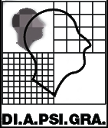 PANGEA Onlus 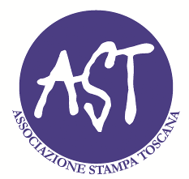 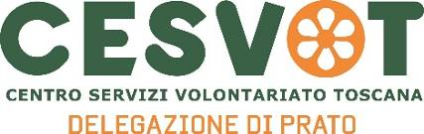

Prato, 1 dicembre 2014

COMUNICATO STAMPA

La comunicazione in salute mentale: dalla scrittura alla cronaca, esperienze e confronti. E’ il titolo del progetto realizzato dall’associazione Pangea onlus con Di.a.psi.gra., Associazione Stampa Toscana e Cesvot, per riflettere sul rapporto tra media e salute mentale. Il primo incontro il 5 dicembre giornata nazionale della salute mentale.

L’associazione Pangea, in collaborazione con l’associazione Di.a.psi.gra., Ast (Associazione Stampa Toscana) in collaborazione con Cesvot, promuove la rassegna dal titolo La comunicazione in salute mentale: dalla scrittura alla cronaca, esperienze e confronti. Si tratta di un ciclo di incontri dedicati al rapporto tra media e salute mentale. L’obiettivo principale è far incontrare la stampa con gli utenti del Servizio Salute mentale della Asl 4 di Prato (in particolare i soci e fondatori dell’associazione Pangea), le famiglie degli utenti e offrire alla stampa locale un’occasione di riflessione sul linguaggio giornalistico quando si trattano casi di cronaca legati alla salute mentale.
Il ciclo di incontri è suddiviso in due parti: una serie di confronti con i caporedattori delle testate locali (il primo appuntamento è il 5 dicembre giornata nazionale della salute mentale) e uno (aprile 2015) con Paolo Ciampi, scrittore oltre che giornalista e presidente dell’AST che può offrire ai partecipanti suggestioni e riflessioni sulla scrittura, il blog e il diario di viaggio. Il momento finale è invece dedicato all’approfondimento con un corso di formazione per giornalisti a maggio (in attesa di approvazione dall’Ordine Nazionale dei Giornalisti) che conclude la rassegna. Sarà prodotto e consegnato in questa occasione formativa un opuscolo di agile consultazione rivolto ai giornalisti e alle redazioni sui principali temi della salute mentale. Questo primo ciclo di incontri sarà l’occasione per confrontarsi e costituire un osservatorio locale sulla stampa di cui faranno parte giornalisti, familiari, utenti e associazione che si occupano di salute mentale.
Il progetto vede coinvolti negli incontri le redazioni locali di: Tirreno, Nazione, Tv Prato, Toscana oggi e tvprato.it, Toscana Tv, Notizie di Prato, Pratosfera, Radio Insieme, Paese Sera Prato.

